Springerin Post-Anthropozän, Heft 3, Herbst 2020

Nachruf von Georg Schöllhammer

Lois Weinberger
1947–2020

„Ein Ort
an dem sich das Lebendige
sichtbar über das Ordnende zeigt
wo die Unmöglichkeit einer Vernichtung
immer wieder aus ihrem Gegenteil
aus denkbaren Folgen des nicht Sterilen
in die gewagte Zukunft erblüht“, ...

... steht in Versalien seit 2019 auf einem Speichergebäude der Uferhallen Berlin. Eigenbedarf hat Lois Weinberger diese Textarbeit genannt.
Als er im April 2020 völlig unerwartet mitten in der biopolitischen Krise starb, wurde er weltweit in Nachrufen als einer der ganz Großen der Gegenwartskunst gewürdigt. Dem, was dafür als Gewähr aufgezählt wurde ist wenig hinzuzufügen: Er war ein früher und visionärer Kritiker der Verwerfungen des Anthropozän, der Zähmungs-, Unterwerfungs- und Ordnungswut der säkularen Neuzeit und der in ihr als Moderne eingeführten Spaltung von Mensch und Natur. In allen seinen Arbeiten hat er diese Herrschaftsgeste und ihre Denk- und Raumfiguren kommentiert und gegen sie angestaltet: Von der frühen, hinter dem elterlichen Bauernhof in Tirol entstandenen Schwarz-Weiß-Fotoserie Nichts ist von einer Handlung zu sehen (1982) mit scheinbar dokumentarischen Aufnahmen des Vegetabilen, denen jedoch ein Eingriff, etwa das Umarrangieren eines am Boden liegenden Zweigs vorhergegangen war, über die berühmten Arbeiten für die documenta X und 14, dem mit Pflanzen aus dem Balkan wild bewucherten stillgelegten Bahnhofsgleis als Metapher gegen die Migrationsfeinde und der Furche in der barocken Gartenanlage der Karlsaue, die eigentlich für die Outlaws und verfolgten Kosmopoliten der Pflanzenwelt, die Ruderal- und Unkräuter und ihre Samen freigelegt war, um schließlich – von Guerilla-GärtnerInnen mit vermeintlich widerständiger Kugelwurfgeste besät – zum Cottagegarten-Idyll verfremdet zu werden, bis zu den immer wieder und abgewandelt auch auf der Biennale in Venedig verwendeten Cortenstahlgitter-Kuben, in denen allem Schutz und Gartenboden gewährt wurde, was dort als Same oder Zivilisationsunrat anflog.
Lois Weinberger war, hier vielleicht in einer Reihe mit Stefan Bertalan, Jef Geys oder Joseph Beuys, einer der Vordenker einer anderen künstlerischen Ökologie. Aber sein Werk hatte immer auch eine psychosoziale Dimension, eingeschrieben in eine zur instrumental-vernunftgeprägten Moderne parallel laufenden, oft abgebrochenen, verdrängten Tradition: psychische Alterität, Drogen, Rausch, Devianz, Unbotmäßigkeit; Bricoleure, Beatniks, Voodoo-Meister, Schamanen; Totems, indigene Kunst, Art brut. Als indirektes Referenzimperium des Eigensinnigen, Unzähmbaren, Gegenwelterfindenden steht diese Tradition immateriell neben der Formwelt seiner Skulpturen, deren Eigenwert und Eigenwilligkeit in den Würdigungen gegenüber den politischen Fanalen seiner Pflanzungen, Unkrautgärten und Wildwuchsscharten oft zu kurz kam: Denn Lois Weinberger arbeitete auch in ihnen bildhauerisch – dialektisch mit der Tradition der Avantgarde umgehend. Bewusst verkehrte er die Figuren der Land-Art, benutzte das Vokabular der minimalistischen Abstraktion, um es gegen sie auszuspielen und zu kommentieren. Immer wieder verwendete er auch anthropomorphe Figurationen, wie zuletzt mit den aus Ackererde geformten Figuren der Serie Basics – Die Idee einer Ausdehnung (2018) oder in scheuchenhaften, auf Geästkörper gesetzten Maskenfratzen Botanica (2013), im Bischof (2003–19), dessen Kopf ein Wurzelstück und sein Ornat ein mit muslimischen Ornamenten bedrucktes Tuch ist und dessen Mund, ja, eine Atemschutzmaske verdeckt.
Auch die Methoden der kolonialen Landnahme der Neuzeit hat Weinberger verwendet und sie zu Gegenentwürfen dazu umgedeutet: die Kartografie und die Naturaliensammlung. Von Vegetationsnamen überzogene Mappings (zum Beispiel Field Works aus dem Jahr 2010) bildeten da Wegweisungen zu den Brachen und ungenutzten Flächen, den Brüchen im Stadtraum. Lakonisch-poetische Kommentare auf mäandernden Wandbildern fassten den Widerspruch zwischen den geordneten, kultivierten, kolonial agrar-ökonomisierten oder touristisch gesäuberten bzw. bewachten Landschaften und dem, was unbeobachtet, subversiv oder endemisch an ihren Rändern, in ihren Fugen oder Resträumen wuchert. In einer Schaukastensammlung mit den Exkrementen von Tieren aus seinem Gegengarten in Gars am Kamp dokumentierte er akribisch auch den von ihnen nicht verdauten Abfall, ein Plastikstück, einen Schnipsel Zeitung.
Alle diese Felder von Weinbergers Œuvre sind in eine Poetologie eingebettet, im Geist der politischen Frühromantik, der Alternativkultur und des Anarchismus. Und viele Arbeiten sind von Texten begleitet, nein, sind selbst Texte, oft mit Bezügen zur konkreten Literatur wie die Liste von Pflanzennamen, in welcher jene Wortteile wie „-wurz“, „-kraut“ oder „-blume“ von Hand ausmarkiert sind, die sie in ihrer Lebensform fixieren und die damit zu Eigennamen, den Namen von Subjekten werden. Dem Dichter Lois Weinberger ist noch eine eigene Abhandlung zu widmen.
Jetzt, wo dieser eigensinnige, widerborstige, genaue, mit knappem Wortwitz Widerwärtiges immer bloßstellende Freie, dieser wunderbare Mann unerhörterweise tot ist, liest sich einer dieser Texte fast wie eine Lebensbeschreibung:

„Die Nervatur
eines Blattes
das Entstehen einer Stadt
Luftbild Adern
geschlossene Blutsysteme
Äderung eines Libellenflügels
kristalline Bruchstücke
einer ausgetrockneten Lehmsenke
Mohn ich erinnere mich
durch solche Straßen
gegangen zu sein
ohne Zeit
und Punkt
es war mehr
als Alles
real“.

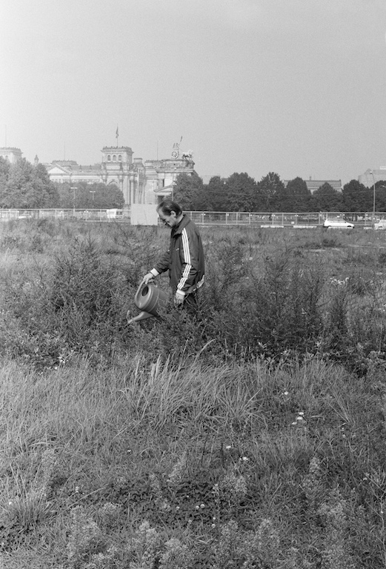

Brandenburger Tor, 1994
Schwarzweiss Photographie, 150 x 125 cm, Ed. 5

